



**Introducción**

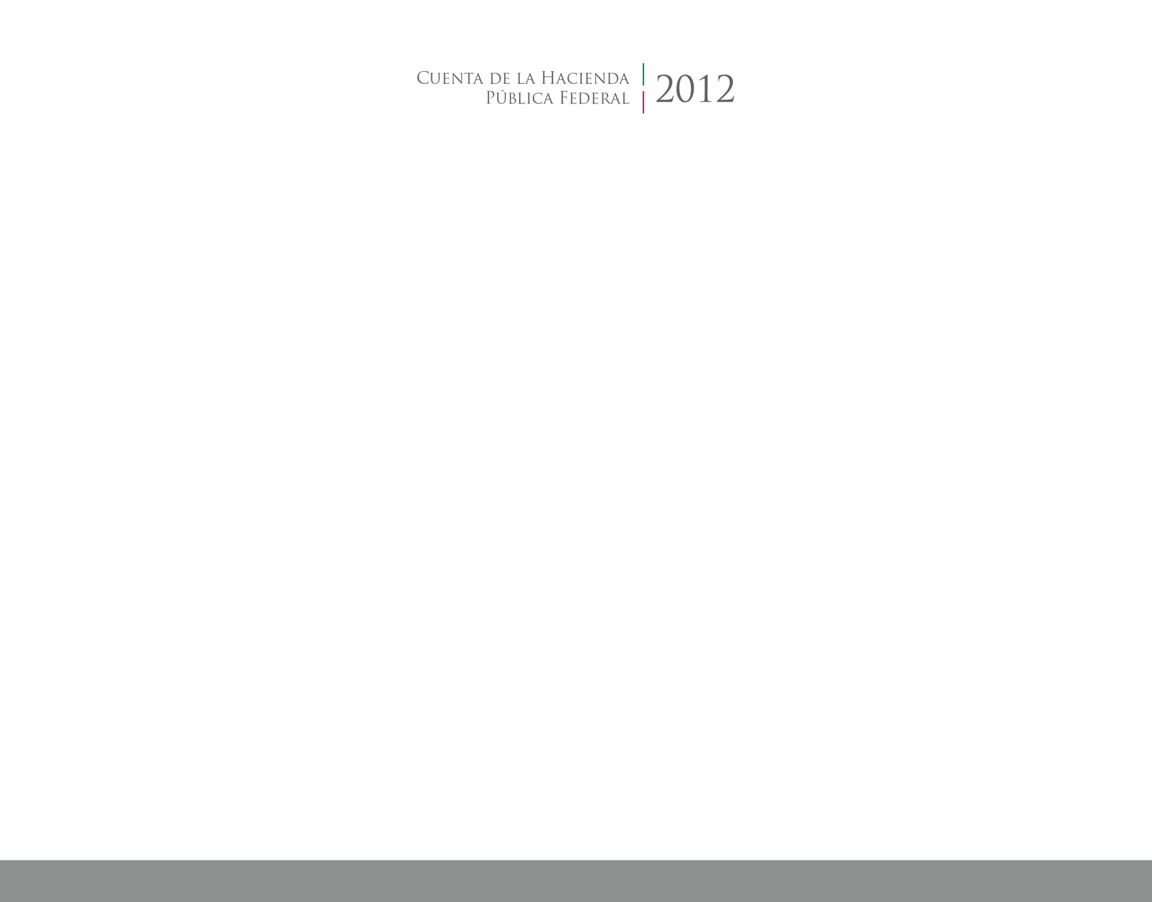

CUENTA PÚBLICA

ENTIDAD FEDERATIVA DE TLAXCALA

2017

2014